Уважаемые абитуриенты!
ГБПОУ РК "Евпаторийский индустриальный техникум"
объявляет приём на 2022-2023 учебный год
на подготовку по основным образовательным программам
среднего профессионального образования
- на бюджетной основе:
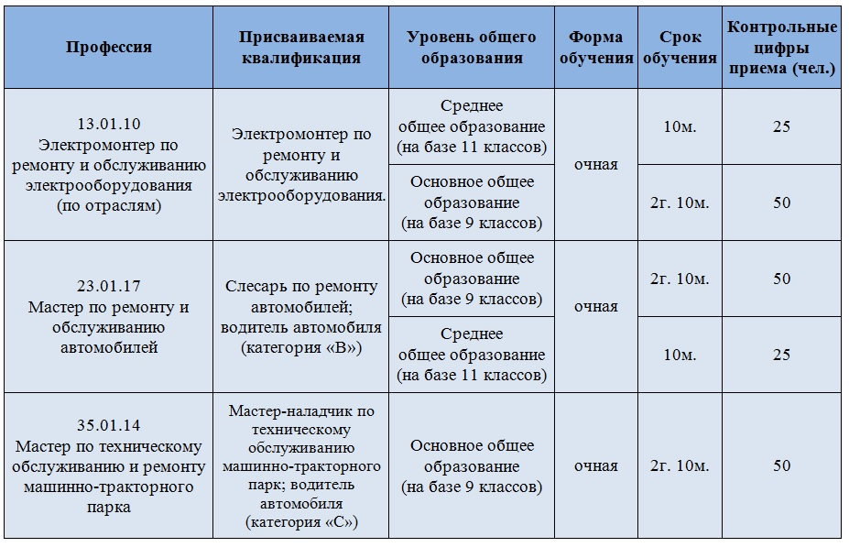
- с оплатой обучения:
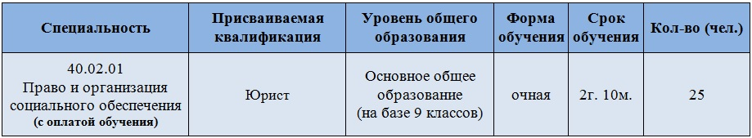
Иногородним поступающим предоставляется комфортабельное общежитие.
Количество мест в общежитии для иногородних поступающих на 2022-2023 учебный год - 77 мест.

